TRƯỜNG THCS TÙNG THIỆN VƯƠNG
NỘI DUNG HỌC TRỰC TUYẾN - Tuần 7: 18/10/2021 đến 23/10/2021

Bộ môn: SINH HỌC 7

Chủ đề 3: CÁC NGÀNH GIUN
NGÀNH GIUN TRÒN
Bài 13: GIUN ĐŨA

A. NỘI DUNG TÌM HIỂU BÀI

I. Cấu tạo ngoài
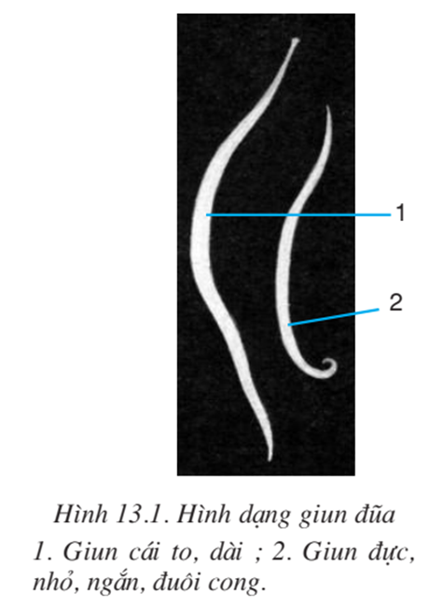
- Cơ thể giun đũa dài bằng chiếc đũa (khoảng 25 cm). Lớp vỏ cutin bọc ngoài cơ thể luôn căng tròn, có tác dụng như bộ áo giáp, giúp giun đũa không bị tiêu hủy bởi các dịch tiêu hóa trong ruột non người.

II. Cấu tạo trong và di chuyển
1. Cấu tạo trong
- Cơ thể giun đũa hình ống. Thành cơ thể có lớp biểu bì và lớp cơ dọc phát triển. Bên trong là khoang cơ thể chưa chính thức.
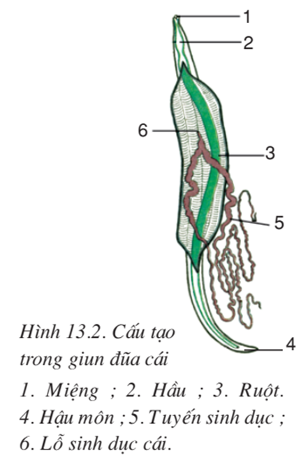
- Trong khoang có: ống tiêu hóa bắt đầu từ lỗ miệng ở phía trước cơ thể giữa ba môi bé, và kết thúc ở lỗ hậu môn; các tuyến sinh dục dài và cuộn khúc như búi chỉ trắng ở xung quanh ruột.

2. Di chuyển:
Cơ thể chỉ có cơ dọc phát triển nên giun đũa di chuyển hạn chế, chúng chỉ cong cơ thể lại và duỗi ra. Cấu tạo này thích hợp với động tác chui rúc trong môi trường kí sinh.
III. Dinh dưỡng
- Thức ăn đi theo một chiều theo ống ruột thẳng từ miệng tới hậu môn. Hầu phát triển giúp hút chất dinh dưỡng vào nhanh và nhiều.
- Giun đũa có ruột thẳng và thức ăn được tiêu hóa theo đường thẳng từ lỗ miệng đến hậu môn làm cho tốc độ tiêu hóa của giun đũa hơn hẳn so với ruột phân nhánh và chưa có hậu môn ở giun dẹp. Vì thức ăn đi theo đường thẳng thì nhanh hơn đường vòng.
IV. Sinh sản
1. Cơ quan sinh dục
- Giun cái mập hơn giun đực đảm bảo đẻ ra một số lượng lớn trứng.
- Giun đũa phân tính. Tuyến sinh dục đực và cái đều ở dạng ống: cái 2 ống, đực 1 ống và dài hơn chiều dài cơ thẻ.
- Giun đũa thụ tinh trong. Con cái đẻ số lượng trứng rất lớn, lẫn vào phân người (khoảng 200000 trứng một ngày)
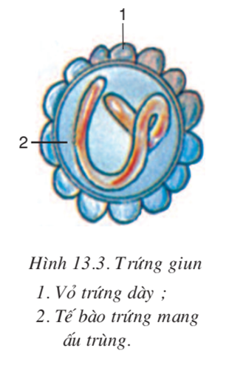
2. Vòng đời giun đũa
- Trứng giun theo phân ra ngoài, gặp ẩm và thoáng khí, phát triển thành dạng ấu trùng trong trứng.

- Người ăn phải trứng giun (qua rau sống, quả tươi…), đến ruột non ấu trùng chui ra, vào máu, đi qua gan, tim, phổi rồi về lại ruột non lần thứ 2 mới chính thức kí sinh ở đấy và phát triển thành giun đũa trưởng thành.
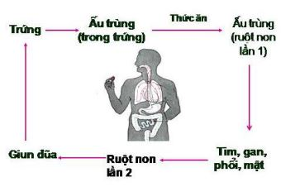

3. Phòng chống giun đũa
- Giữ vệ sinh môi trường
- Ăn chín uống sôi
- Rửa kĩ thực phẩm bằng nước sạch
- Giữ vệ sinh, rửa tay trước khi ăn và sau khi đi vệ sinh
- Tẩy giun định kì, tối thiểu 2 lần/năm.
B. NỘI DUNG VIẾT BÀI
Bài 13: GIUN ĐŨA
I. Cấu tạo ngoài
- Giun đũa sống kí sinh trong ruột non của người .
- Con cái to dài, con đực nhỏ bé và đuôi cong.
- Da có lớp kitin bao bọc
II. Cấu tạo trong và di chuyển
- Cơ thể hình ống , khoang cơ thể chưa chính thức .
- Ống tiêu hóa có thêm ruột sau và hậu môn .
- Xung quanh ruột có tuyến sinh dục cuộn khúc như búi chỉ.
- Di chuyển bằng cách uốn cong cơ thể hình sóng .
III. Dinh dưỡng
Hút chất dinh dưỡng nhanh và nhiều
IV. Sinh sản
1. Cơ quan sinh dục
Giun đũa phân tính, tuyến sinh dục dạng ống phát triển .
2. Vòng đời
Trứng theo phân ra ngoài gặp ẩm → ấu trùng trong trứng. Người ăn phải trứng → ruột non → máu → gan, tim, phổi → ruột non để kí sinh.
C. CÂU HỎI ÔN TẬP, VẬN DỤNG
Câu 1. Vì sao khi kí sinh trong ruột non, giun đũa không bị tiêu hủy bởi dịch tiêu hóa?
A. Vì giun đũa chui rúc dưới lớp niêm mạc của ruột non nên không bị tác động bởi dịch tiêu hóa.
B. Vì giun đũa có khả năng kết bào xác khi dịch tiêu hóa tiết ra.
C. Vì giun đũa có lớp vỏ cuticun bọc ngoài cơ thể.
D. Cả A, B, C đều đúng.
Câu 2. Điền từ thích hợp vào chỗ trống để hoàn thiện nghĩa câu sau:
Trứng giun đũa theo …(1)… ra ngoài, gặp ẩm và thoáng khí phát triển thành dạng …(2)… trong trứng. Người ăn phải trứng giun, đến …(3)… thì ấu trùng chui ra, vào máu, qua gan, tim, phổi rồi về lại ruột non lần hai mới kí sinh tại đây.
- (1): phân; (2): ấu trùng; (3): ruột non.
- (1): phân; (2): kén; (3): ruột già.
- (1): nước tiểu; (2): kén; (3): ruột non.
- (1): mồ hôi; (2): ấu trùng; (3): ruột già.
Câu 3. Giun đũa gây ảnh hưởng như thế nào đến sức khỏe con người?
- Hút chất dinh dưỡng ở ruột non, giảm hiệu quả tiêu hóa, làm cơ thể suy nhược.
- Số lượng lớn sẽ làm tắc ruột, tắc ống dẫn mật
- Sinh ra độc tố gây hại cho cơ thể người.
- Cả A, B và C đều đúng.
Câu 4. Trứng giun đũa xâm nhập vào cơ thể người chủ yếu thông qua đường nào?
- Đường tiêu hoá.
- Đường hô hấp.
- Đường bài tiết nước tiểu.
- Đường sinh dục.
Câu 5. Ý nghĩa sinh học của việc giun đũa cái dài và mập hơn giun đũa đực là:
- Giúp con cái bảo vệ trứng trong điều kiện sống kí sinh.
- Giúp tạo và chứa đựng lượng trứng lớn.
- Giúp tăng khả năng ghép đôi vào mùa sinh sản.
- Giúp tận dụng được nguồn dinh dưỡng ở vật chủ.

Bài 14: MỘT SỐ GIUN TRÒN KHÁC
VÀ ĐẶC ĐIỂM CHUNG CỦA NGÀNH GIUN TRÒN
A. NỘI DUNG TÌM HIỂU BÀI
I. Một số giun tròn khác:
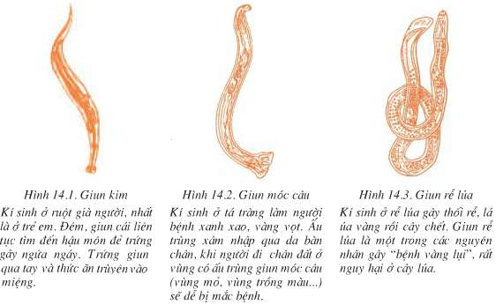

- Phần lớn giun tròn kí sinh ở động vật, thực vật và người, một số sống tự do.
- Tác hại: hút các chất dinh dưỡng trong cơ thể người và động vật, gây ra các bệnh ở mức độ nguy hại khác nhau
* Biện pháp phòng tránh bệnh giun:
- Giữ gìn vệ sinh cá nhân: rửa tay trước khi ăn và sau khi đi vệ sinh
- Giữ gìn vệ sinh môi trường: tiêu diệt ruồi nhặng, không vứt rác bừa bãi
- Đi giày, ủng khi tiếp xúc ở nơi đất bẩn
- Kiểm nghiệm thực phẩm và cấm buôn bán các loại thịt trâu, bò, lợn…bị nhiễm bệnh
- Giáo dục trẻ bỏ thói quen mút tay
- Tẩy giun 2 lần/năm
II. Đặc điểm chung: (học sinh tự đọc)
B. NỘI DUNG VIẾT BÀI
Bài 14: MỘT SỐ GIUN TRÒN KHÁC
VÀ ĐẶC ĐIỂM CHUNG CỦA NGÀNH GIUN TRÒN
1. Giun kim
- Giun kim ký sinh ở ruột già người nhất là ở trẻ em. Giun cái đẻ trứng gây ngứa ngáy.Trứng giun qua tay và thức ăn truyền vào miệng
- Giun móc câu
- Giun móc câu ký sinh ở tá tràng làm người xanh xao.Ấu trùng xâm nhập qua da bàn chân khi tiếp xúc với môi trường đất có ấu trùng của giun móc câu( vùng mỏ, vùng trồng màu)sẽ dễ bị mắc bệnh.
3. Giun rễ lúa
Giun rễ lúa ký sinh ở rễ lúa làm cho thối rễ, lá úa vàng rồi chết.
* Biện pháp phòng tránh bệnh giun:
- Giữ gìn vệ sinh cá nhân: rửa tay trước khi ăn và sau khi đi vệ sinh
- Giữ gìn vệ sinh môi trường: tiêu diệt ruồi nhặng, không vứt rác bừa bãi
- Đi giày, ủng khi tiếp xúc ở nơi đất bẩn
- Giáo dục trẻ bỏ thói quen mút tay
- Tẩy giun 2 lần/năm
C. CÂU HỎI ÔN TẬP, VẬN DỤNG

Câu 1: Loài nào sau đây không thuộc ngành giun tròn
- Giun đũa
- Giun kim
- Giun rễ lúa
- Sán dây
Câu 2: Giun tròn chủ yếu sống
- Tự do
- Sống bám
- Tự dưỡng như thực vật
- Kí sinh
Câu 3: Giun rễ lúa kí sinh ở
- Ruột già
- Tá tràng
- Rễ lúa
- Gan, mật
Câu 4: Giun móc câu xâm nhập vào cơ thể người qua
- Da
- Máu
- Đường tiêu hóa
- Đường hô hấp
Câu 5: Giun kim sống kí sinh ở đâu trong cơ thể
- Ruột
- Cơ bắp
- Gan, mật
- Máu

DẶN DÒ
- Học sinh đọc thông tin tìm hiểu bài
- Học sinh viết bài thuộc phần C. NỘI DUNG VIẾT BÀI vào tập.
- Học sinh làm bài tập phần B. CÂU HỎI ÔN TẬP, VẬN DUNG trên trang K12ONLINE, hạn chót 17g00 thứ bảy ngày 23/10/2021.
- Khi có thắc mắc, các em liên hệ với GVBM theo thông tin liên hệ sau:
Họ tên GV | Zalo | Email | Lớp phụ trách
Cô Thư | 0778073880 | kimthunguyen1989@gmail.com | 7/1, 7/2, 7/3, 7/4
Thầy Hùng | 0933933279 | trananhhungtn2@gmail.com | 7/5, 7/6, 7/7
Cô Mười | 0898277273 | nguyenthimuoiptv@gmail.com | 7/8, 7/9,7/10,7/11,7/12,

